Ngày xây dựng kế hoạch: 3/4/2025
Ngày thực hiện: 9A: ...................................; 9B: ....................................

CHƯƠNG 6. VIỆT NAM TỪ NĂM 1991 ĐẾN NAY

BÀI 21. VIỆT NAM TỪ NĂM 1991 ĐẾN NAY

I. MỤC TIÊU.
1. Kiến thức.
Chỉ ra được những thành tựu tiêu biểu (trên các lĩnh vực kinh tế, chính trị, xã hội, văn hoá, quốc phòng, an ninh,...) của công cuộc Đổi mới đất nước từ năm 1991 đến nay.
2. Năng lực.
2.1. Năng lực chung.
- Năng lực tự chủ và tự học qua việc đọc SGK, trả lời câu hỏi hoặc tìm hiểu bài trước khi đến lớp theo hướng dẫn của GV.
- Năng lực giao tiếp và hợp tác qua hoạt động thảo luận nhóm hoặc cặp đôi để thực hiện các nhiệm vụ học tập.
2.2. Năng lực đặc thù.
- Năng lực tìm hiểu lịch sử: chỉ được những thành tựu của công cuộc Đổi mới đất nước từ năm 1991 đến nay.
- Năng lực vận dụng kiến thức đã học để đánh giá kết quả công cuộc xây dựng chủ nghĩa xã hội ở nước ta.
3. Phẩm chất.
Bồi dưỡng các phẩm chất như: trung thực, sáng tạo, chăm chỉ, trách nhiệm; có ý thức tìm tòi, khám phá lịch sử; sẵn sàng tham gia vào các hoạt động phát triển kinh tế - xã hội, giữ gìn an ninh - chính trị ở địa phương.
II. THIẾT BỊ DẠY HỌC VÀ HỌC LIỆU
1. Giáo viên:
- Tranh ảnh, phim tài liệu về thành tựu đất nước sau 35 năm Đổi mới.
- Máy tính, tivi
2. Học sinh:
- SGK, vở ghi...
III. TIẾN TRÌNH DẠY HỌC

1. Ổn định lớp: 9A:……….9B:………..
2. Kiểm tra: kết hợp trong bài
3. Bài mới:
Hoạt động 1: Mở đầu

a) Mục tiêu: Kết nối những điều HS đã biết với những điều HS chưa biết, tạo tâm thế hứng khởi, kích thích sự tò mò của HS.
b) Tổ chức thực hiện
Bước 1: Chuyển giao nhiệm vụ (GV)
GV cho HS xem hình ảnh và trả lời câu hỏi
? Em biết gì về tổ chức này
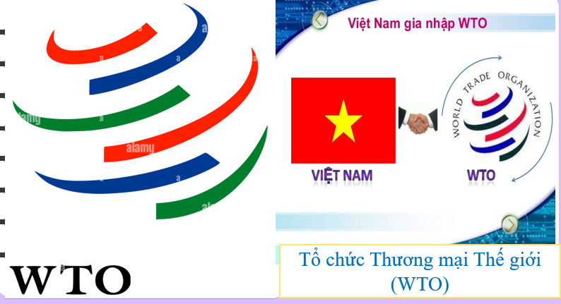
Bước 2: Thực hiện nhiệm vụ
- HS đọc SGK, vận dụng hiểu biết để trả lời.
Bước 3: Báo cáo, thảo luận
GV gọi 2 – 3 HS trả lời, các HS khác lắng nghe, nhận xét và bổ sung thêm ý kiến.
Bước 4: Kết luận, chốt kiến thức
GV nhận xét câu trả lời của HS, đồng thời, GV sử dụng những câu trả lời của HS để dẫn dắt vào bài học.
Hoạt động 2: Hình thành kiến thức mới
Hoạt động 2.1: Tìm hiểu khái quát công cuộc Đổi mới đất nước từ năm 1991 đến nay.
a. Mục tiêu: HS khái quát được các giai đoạn phát triển của công cuộc Đổi mới đất nước từ năm 1991 đến nay, từ đó rút ra được nhận xét về sự phát triển đó.
b) Tổ chức thực hiện
Hoạt động của thầy và trò | Nội dung
* Bước 1: Chuyển giao nhiệm vụ  GV cho HS khai thác hình 21.3, tư liệu 1 và làm việc cá nhân để thực hiện yêu cầu sau:  1. Trình bày khái quát các giai đoạn phát triển của công cuộc Đổi mới từ năm 1991 đến nay và nêu nhận xét?  * Bước 2: Thực hiện nhiệm vụ  Do lấy mốc năm 1991 nên cách chia giai đoạn trong SGK không hoàn toàn đi theo giai đoạn thực hiện các Chiến lược phát triển kinh tế xã hội 10 năm. HS căn cứ vào nội dung chính của các giai đoạn để trình bày.  * Bước 3: Báo cáo, thảo luận  GV gọi 1 – 2 HS trình bày, các HS khác nhận xét, bổ sung hoàn thiện nội dung. | 1. Khái quát công cuộc Đổi mới đất nước từ năm 1991 đến nay
1991 - 1995 | 1996 - 2011 | 2011 - nay
- Vượt qua khủng hoảng kinh tế - xã hội  - Phá thế bị bao vây, cô lập, mở rộng quan hệ đối ngoại | - Đẩy mạnh công nghiệp hóa - hiện đại hóa.  - Hội nhập kinh tế quốc tế. | - Đẩy mạnh toàn diện công  cuộc Đổi mới.  - Hội nhập quốc tế toàn diện, sâu rộng.
Các giai đoạn của công cuộc Đổi mới đất nước từ năm 1991 đến nay
* Bước 4: Kết luận, chốt kiến thức  GV nhận xét, chốt nội dung: Từ năm 1991 đến nay, Việt Nam đã từng bước vượt qua khủng hoảng kinh tế – xã hội, phá thế bị bao vây, cô lập, mở rộng quan hệ đối ngoại; đẩy mạnh công nghiệp hoá, hiện đại hoá, tiến hành hội nhập kinh tế quốc tế; đẩy mạnh toàn diện công cuộc Đổi mới, tiếp tục hội nhập quốc tế toàn diện và sâu rộng. Để có được những bước đi đó, đất nước đã xây dựng được nội lực vững vàng, giai đoạn trước là cơ sở để làm nền tảng phát triển cho giai đoạn sau. Các bước đi này để thực hiện mục tiêu phát triển đã được các Đại hội Đảng đề ra. | - Đất nước đã xây dựng được nội lực vững vàng, giai đoạn trước là cơ sở để làm nền tảng phát triển cho giai đoạn sau.
Hoạt động 2.2: Tìm hiểu thành tựu của công cuộc Đổi mới đất nước từ năm 1991 đến nay
a) Mục tiêu: HS trình bày được những thành tựu tiêu biểu (trên các lĩnh vực kinh tế, chính trị, xã hội, văn hoá, quốc phòng, an ninh,…) của công cuộc Đổi mới đất nước từ năm 1991 đến nay.
b) Tổ chức thực hiện
Hoạt động của thầy và trò | Nội dung
* Bước 1: Chuyển giao nhiệm vụ  - GV cho học sinh khai thác thông tin trong mục 2 SGK, kết hợp xem video về thành tựu của công cuộc Đổi mới đất nước từ năm 1991 đến nay.  Link: https://www.youtube.com/watch?v=qobn_3C2kBw  - GV chia lớp thành 4 nhóm (có thể kết hợp kĩ thuật mảnh ghép, phòng tranh, sơ đồ tư duy), mỗi nhóm tìm hiểu một lĩnh vực, HS có thể báo cáo kết quả bằng Phiếu học tập hoặc bảng tóm tắt, sơ đồ tư duy,... có dẫn chứng số liệu, hình ảnh (nếu có), thời gian 6 phút.  1. Hãy trình bày những thành tựu tiêu biểu mà Việt Nam đạt được trong công cuộc Đổi mới từ năm 1991 đến nay?  + Nhóm 1: Kinh tế.  + Nhóm 2: Chính trị.  + Nhóm 3: Văn hóa, xã hội.  + Nhóm 4: Quốc phòng, an ninh.  - Gợi ý phiếu học tập: | 2. Thành tựu của công cuộc Đổi mới đất nước từ năm 1991 đến nay
PHIẾU HỌC TẬP
Lĩnh vực | Thành tựu tiêu biểu
Kinh tế
Chính trị
Văn hoá, xã hội
Quốc phòng, an ninh

* Bước 2: Thực hiện nhiệm vụ
Các nhóm thảo luận để hoàn thành Phiếu học tập.
* Bước 3: Báo cáo, thảo luận
- Các nhóm báo cáo sản phẩm bằng bảng báo cáo hoặc Phiếu học tập, sơ đồ tư duy...
NỘI DUNG PHIẾU HỌC TẬP
Lĩnh vực | Thành tựu tiêu biểu
Kinh tế | - Nền kinh tế hàng hoá nhiều thành phần vận động theo cơ chế thị trường, có sự quản lí của Nhà nước đã có những bước tiến lớn, đặc biệt là sự gia tăng đóng góp của thành phần kinh tế tư nhân và có vốn đầu tư nước ngoài đối với phát triển kinh tế.  - Thị trường xuất nhập khẩu mở rộng và nguồn vốn đầu tư của nước ngoài tăng lên, nhất là từ sau khi Việt Nam chính thức trở thành thành viên của Tổ chức Thương mại thế giới (WTO) năm 2007.
Chính trị | - Bộ máy chính quyền nhà nước và hệ thống luật pháp ngày càng hoàn thiện.  - Phá thế bị bao vây, cấm vận và mở rộng quan hệ hữu nghị, hợp tác bình đẳng, cùng có lợi với nhiều quốc gia, tổ chức quốc tế theo hướng đa phương hoá, đa dạng hoá.
Văn hoá, xã hội | - Công cuộc xoá đói giảm nghèo được thực hiện thành công đưa đất nước bước ra khỏi tình trạng kém phát triển. Đời sống vật chất và tinh thần của nhân dân cải thiện và không ngừng được nâng cao.  - Cả nước đã đạt chuẩn quốc gia về xoá mù chữ và phổ cập giáo dục trung học cơ sở vào năm 2010.
Quốc phòng, an ninh | Tiềm lực quốc phòng và an ninh được tăng cường. Thế trận quốc phòng toàn dân và an ninh nhân dân được củng cố.

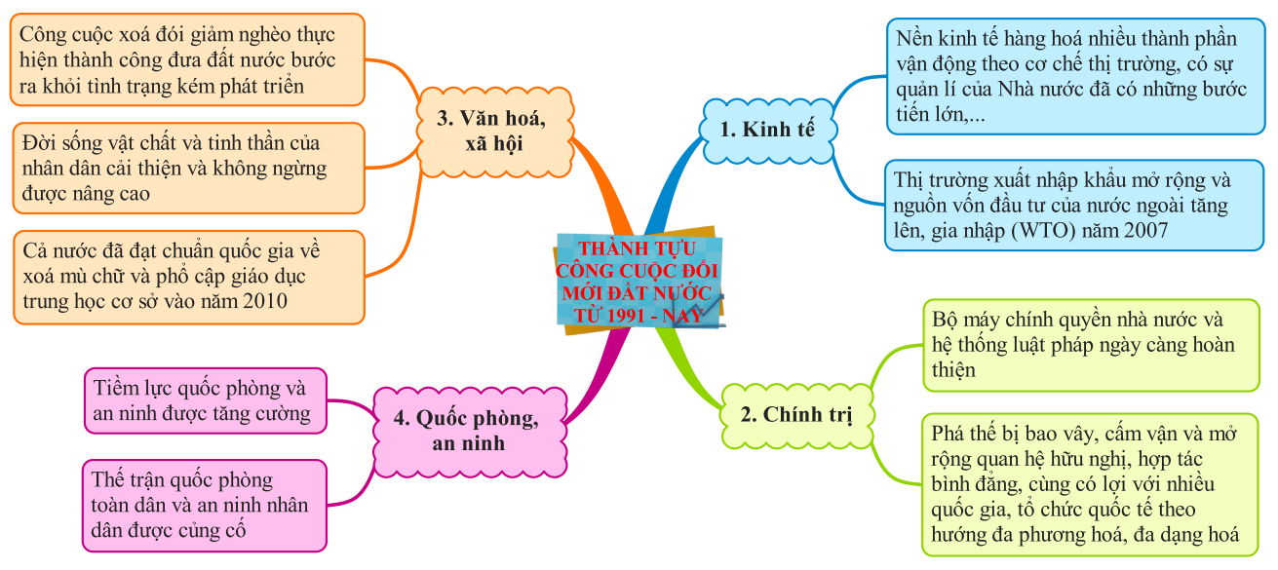
Sơ đồ về thành tựu của công cuộc Đổi mới đất nước từ năm 1991 đến nay
* Bước 4: Kết luận, chốt kiến thức
GV nhận xét kết quả làm việc của các nhóm và chuẩn kiến thức.
CÔNG CỤ ĐÁNH GIÁ: THANG ĐO
HS tự đánh giá: Đánh dấu x mức độ đạt được khi thực hiện nhiệm vụ học tập.
STT | Tiêu chí | Mức độ đạt được
STT | Tiêu chí | Rất tốt | Tốt | Đạt | Chưa đạt
1 | Khai thác được các tư liệu về những thành tựu kinh tế của Việt Nam từ năm 1991 đến nay.
2 | Khai thác được các tư liệu về những thành tựu chính trị của Việt Nam từ năm 1991 đến nay.
3 | Khai thác được các tư liệu về những thành tựu văn hoá – xã hội của Việt Nam từ năm 1991 đến nay.
4 | Khai thác được các tư liệu về những thành tựu quốc phòng – an ninh của Việt Nam từ năm 1991 đến nay.
Hoạt động 3: Luyện tập
a) Mục tiêu
Nhiệm vụ này giúp HS phát triển năng lực nhận thức lịch sử, kĩ năng tóm tắt, hệ thống hoá các vấn đề lịch sử.
b) Tổ chức thực hiện
* Bước 1: Chuyển giao nhiệm vụ
GV yêu cầu HS làm việc cá nhân chọn 1 trong 2 nhiệm vụ sau:
1. Hoàn thành bảng tóm tắt về những thành tựu tiêu biểu của công cuộc Đổi mới đất nước từ năm 1991 đến nay.
Lĩnh vực | Thành tựu tiêu biểu
Kinh tế
Chính trị
Văn hoá, xã hội
Quốc phòng, an ninh
2. Vẽ sơ đồ tư duy thể hiện về những thành tựu tiêu biểu của công cuộc Đổi mới đất nước từ năm 1991 đến nay.
3. Trò chơi “Đào vàng”
- Luật chơi: Trên màn hình có 4 khối vàng, tương ứng với mỗi khối vàng là điểm đạt được. Trong thời gian 5 giây, em hãy suy nghĩ và đưa ra câu trả lời. Trả lời đúng, em sẽ nhận được một phần quà, nếu trả lời sai, quyền trả lời sẽ thuộc về bạn khác.
- Câu hỏi:
3.1. Việt Nam gia nhập Tổ chức Thương mại Thế giới (WTO) vào năm nào? (2007)
3.2. Việt Nam bắt đầu đẩy mạnh công cuộc công nghiệp hóa, hiện đại hóa từ năm nào? (1996)
3.3. Việt Nam gia nhập Hiệp hội các quốc gia Đông Nam Á vào năm nào? (1995)
3.4. Bản Hiến pháp mới nhất của Việt Nam được ban hành vào năm nào? (2013)
* Bước 2: Thực hiện nhiệm vụ
HS hoàn thành bảng theo gợi ý trong SGK vào vở.
* Bước 3: Báo cáo, thảo luận
HS trình bày bảng đã hoàn thành ngay tại lớp. Các bạn khác lắng nghe, nhận xét và bổ sung (nếu có).
* Bước 4: Kết luận, chốt kiến thức
GV nhận xét, đánh giá kết quả thực hiện yêu cầu của HS. GV cũng có thể cho HS thực hiện nhiệm vụ này khi tổ chức dạy học mục 2 của bài.
Hoạt động 4: Vận dụng
a) Mục tiêu
Nhiệm vụ này giúp HS vận dụng được kiến thức đã học vào thực tiễn cuộc sống.
b) Tổ chức thực hiện
* Bước 1: Chuyển giao nhiệm vụ
- Nhiệm vụ 1: Có ý kiến cho rằng: Những thành tựu của công cuộc Đổi mới đã tạo điều kiện thuận lợi cho việc học tập và cuộc sống hằng ngày của bản thân em. Em có đồng ý với ý kiến đó không? Vì sao?
- Nhiệm vụ 2: Xây dựng một bài giới thiệu (poster, inforgraphic,...) về sự thay đổi của một trong các lĩnh vực kinh tế, văn hoá, khoa học, giáo dục, y tế ở địa phương em (tỉnh hoặc huyện) từ năm 1991 đến nay.
* Bước 2: Thực hiện nhiệm vụ
- Nhiệm vụ 1: GV định hướng cho HS đây là nhận định đúng.
- Nhiệm vụ 2: HS lựa chọn một lĩnh vực tiêu biểu ở địa phương để tìm hiểu, viết bài giới thiệu.
* Bước 3: Báo cáo, thảo luận
- HS báo cáo sản phẩm học tập vào thời điểm thích hợp hoặc thu lại sản phẩm để chấm điểm ĐGTX.
- Gợi ý nội dung trình bày:
+ Nhiệm vụ 1: HS đồng ý với ý kiến và giải thích được lí do hững thành tựu của công cuộc Đổi mới đã tạo điều kiện thuận lợi cho việc học tập và cuộc sống hằng ngày của bản thân em. Lí do: Tạo thuận lợi cho việc đi lại, thông tin liên lạc, hoạt động học tập, vui chơi, giải trí,…
+ Nhiệm vụ 2: HS viết bài giới thiệu theo các câu hỏi gợi ý: Thành tựu tiêu biểu là gì? Vì sao lựa chọn lĩnh vực đó? Mô tả sự thay đổi theo thời gian (kèm hình ảnh minh hoạ). Sự thay đổi đó thể hiện điều gì?
* Bước 4: Kết luận, chốt kiến thức
GV nhận xét kết quả làm việc của HS. GV chọn 2 – 3 sản phẩm tốt để chia sẻ với cả lớp.
* Hướng dẫn học ở nhà: Học bài, chuẩn bị bài mới

Giáo viên | Tổ trưởng duyệt kế hoạch

